**Notulen brainstormsessie EPO3 20-11-2014**

**Drebbelweg**

**09:12 uur**

Afwezig: Marc Zwalua

Huisregel: Maximaal 5 minuten te laat in de ruimte, anders de volgende keer taart meenemen.

Github: allemaal account aanmaken zodat Wietse je toe kan voegen, daarnaast github downloaden en installeren. Vergeet niet een SSH-key aan te maken. Voor instructies vraag Google.

**Ideeën EPO3 project Make-A-Chip**

* Spelletjes
  + Tetris
  + Pong
  + Frogger
  + Traffic
  + Rolldown
  + Brickbreak
  + Snake
  + Boter, Kaas en Eieren
  + Combineren met bijv. Wii Remote of andere aansturing
* Radio
  + RDS audio decoder
  + DAP
* Bitcoin miner
* Webserver
* Grafisch rekenmachine
* Infrarood
  + TV afstandsbediening
  + Mosquito Defence System
* Ultrasoon geluid
  + Game controller
* Tankkoepel/turret
* Drone flightcontroller stabilisator

Klokfrequentie 6.177 MHz

Het wordt de met Ultrasoon sensors uitgeruste game controller en universele spelconsole die games op een SD-kaartje kan draaien, met VGA uitgang.

Games die gespeeld kunnen worden samen met de Ultrasoon controller:

* Pong
* Traffic
* Rolldown
* Brickbreak

Uitdagingen:

* Multiple game implementation
* Sensor (krijgen we hier budget voor?)
* VGA

Opstelling Ultrasoon Controller:

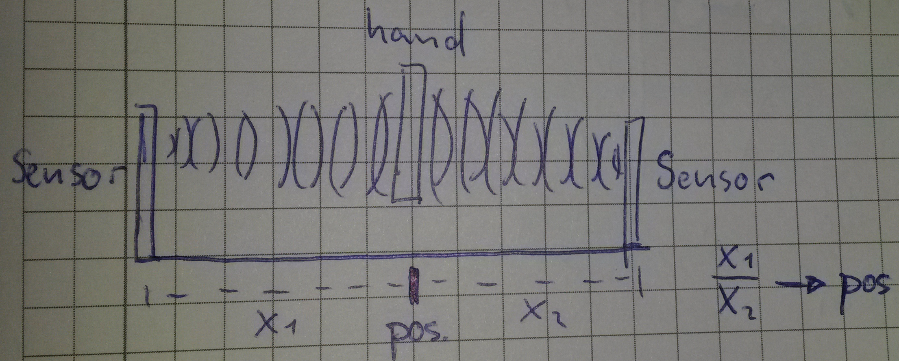

Blokken systeem:

|  |  |  |
| --- | --- | --- |
| **In** | **Process** | **Out** |
| Sensor in (4 sensors) | Geheugen | VGA |
| SD in | Processor | Shiny lampjes |
| Reset/clk/Vdd/Vss |  | Bliep |

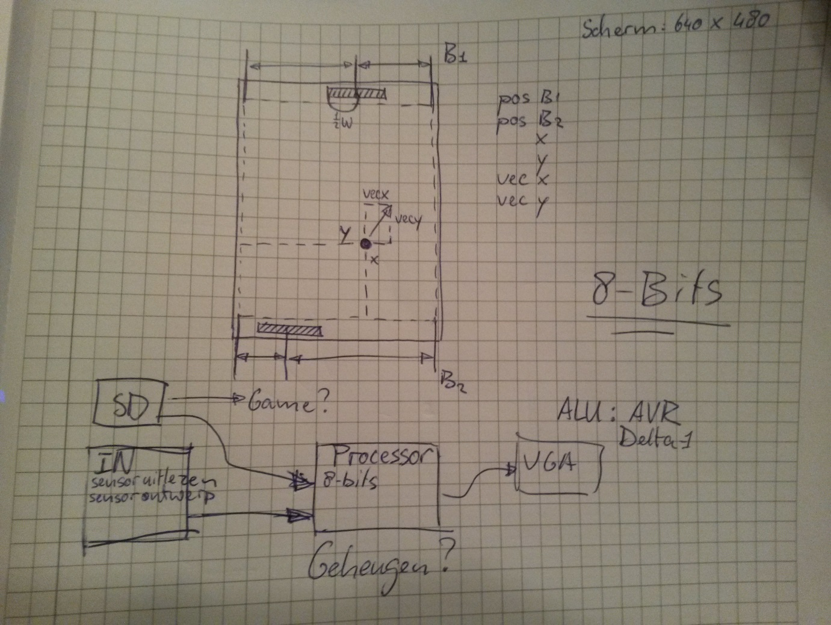

**ToDo’s:**

Goed inlezen!